苏州大学实验报告
院、系 | 计算机学院 |  | 年级专业 |  | 计算机科学 |  | 姓名 | 沈家赟 | 学号 | 1427405017
课程名称 |  | 中文信息处理 |  |  |  |  |  |  | 成绩
指导教师 |  | 朱晓旭 |  | 同组实验者 |  | 无 |  | 实验日期 | 2017年11月14日

实 验 名 称 | 实验五 汉字输入系统码本的构建与检索

- 实验目的
通过本次实验要达到如下目的：
  - 理解汉字输入系统中码本的作用以及常见的存储形式。
  - 掌握针对不同汉字编码的汉字输入系统码本的设计方法。
  - 掌握汉字输入系统码本的生成与检索技术。
- 实验内容
【2017.11.29 初版】
【2017.12.29 更新：完善拼音输入码压缩编码部分】
# 为便利和规范文件操作，我统一将文件通过Unicode编码保存及处理
  - 为全拼输入法构建一个变长单字码本。
我通过Python编程，实现了此部分功能。
通过PinyinWords类封装拼音和对应的中文字列表。通过PinyinWordsList实现对PinyinWords类的再次封装，即提供一个存储全部输入码及其对应汉字的容器。

为避免篇幅冗长，完整Python脚本ex5_1.py随附件给出，主要部分如下：

# main func
file = open("WINPY.TXT", encoding="utf-16")
pyWdsList = PinyinWordsList()
# traverse every line in WINPY file
for line in file:
line = line.strip('\n')
# split word and pinyin
for char in line:
if char.encode('UTF-8').isalpha():
idx = line.find(char) # find the index of fist alphabet
break
# retrieve word
word = line[0:idx]
if len(word) != 1:
continue
# retrieve pinyin(or pinyins)
pinyin = line[idx:len(line)]
# if exist multiple pinyins - split and insert
if pinyin.find(' ') != -1:
pinyinList = pinyin.split(' ')
for eachPinyin in pinyinList:
pyWdsList.insert(eachPinyin, word)
continue
# if exist only one pinyin - insert directly
else:
# insert the pinyin and word to PinyinWordsList instance
pyWdsList.insert(pinyin, word)
# final output (to screen)
pyWdsList.display()
pyWdsList.save("zimb.txt")
# final processes
file.close()

  - 为全拼输入法构建一个索引结构的单字码本。
通过Python逐个字符（宽字节，unicode字符）读入并分析，通过File.tell()函数取得字符在文件中的偏移地址，实现创建索引的目的。
通过对拼音输入码进行压缩编码处理，实现声母、韵母到编码号的转换，继而由编码号转好至数组（列表）索引号。
本例中，声母24个（含无声母时的编码），韵母36个。则索引数据数组（列表）下标索引为：
pinyinEncode = initialEncode * 36 + finalEncode
索引文件存储我设计为csv兼容格式，每个条目为startLoc,wordsCount
形式如图：

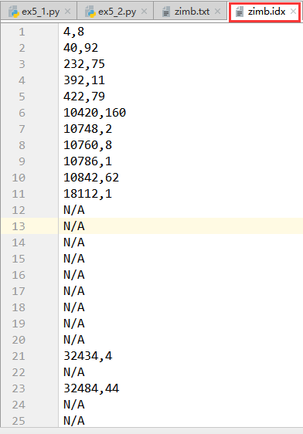

为避免篇幅冗长，完整Python脚本ex5_2.py随附件给出，主要部分如下：

pyEncode输入码编码压缩函数：
def pyEncode(pystr):
initialDict = {'N/A':0, 'b':1, 'c':2, 'ch':3, 'd':4, 'f':5, 'g':6,
'h':7, 'j':8, 'k':9, 'l':10, 'm':11, 'n':12, 'p':13,
'q':14, 'r':15, 's':16, 'sh':17, 't':18, 'w':19,
'x':20, 'y':21, 'z':22, 'zh':23}
finalDict = {'a':0, 'ai':1, 'an':2, 'ang':3, 'ao':4, 'e':5, 'ei':6,
'en':7, 'eng':8, 'er':9, 'i':10, 'ia':11, 'ian':12, 'iang':13,
'iao':14, 'ie':15, 'in':16, 'ing':17, 'iong':18, 'iu':19,
'o':20, 'ong':21, 'ou':22, 'u':23, 'ua':24, 'uai':25,
'uan':26, 'uang':27, 'ueng':28, 'ui':29, 'un':30, 'uo':31,
'v':32, 'van':33, 've':34, 'vn':35}
initialEncode = 0
initialCount = 0
if pystr[0] in initialDict:
initialEncode = initialDict[pystr[0]]
initialCount = 1
elif pystr[0:1] in initialDict:
initialEncode = initialDict[pystr[0:1]]
initialCount = 2
else: # no initial
initialEncode = 0
initialCount = 0
final = pystr[initialCount:]
finalCount = len(pystr) - initialCount
if finalCount > 0 and final in finalDict:
finalEncode = finalDict[final]
else: # wrong final
finalEncode = -1
return initialEncode*len(finalDict) + finalEncode

通过Python的dict类型实现高效的输入码到编码的查询转换。

主函数如下：
# main func
file = open("zimb.txt", 'r', encoding="utf-16")
idxFile = open("zimb.idx", 'w', encoding="utf-16")
indexList = ['N/A\n' for x in range(24*36)] # init a definite len list for install index data
pinyin = ''
startLoc = 0
wordsCount = 0
while True:
char = file.read(1)
if char:
if char.encode('UTF-8').isalpha():
pinyin += char
startLoc = file.tell()
elif char == '\n':
# Here, pinyin, startLoc, wordsCount are all prepared
pinyinEncode = pyEncode(pinyin)
# store CSV to indexList
if pinyinEncode >= 0:
indexList[pinyinEncode] = str(startLoc) + "," + str(wordsCount)+"\n"
print(pinyin+','+str(pinyinEncode) + ','+str(startLoc) + "," + str(wordsCount)+"\n")
# reset for next line
pinyin = ''
startLoc = 0
wordsCount = 0
else:
wordsCount += 1
else:
break
idxFile.writelines(indexList)

  - 编写程序对变长与索引结构的字码本进行检索。
1） 检索变长结构
打开文件，逐行搜索变长记录

测试脚本如下：
# coding: utf-8
#
# @title: ex5_3 - CIP exercise
# @description: search with zimb.txt only
# @author: SHEN Jiayun
# @createDate: 2017/12/7
# @updateDate: 2017/12/7
def pinyinToWords(pinyin):
file = open("zimb.txt", mode="r", encoding="UTF-16")
words = None # default as None object
for line in file:
line = line.strip('\n')
idx = 0
for ch in line:
if ch.encode(encoding="UTF-8").isalpha():
idx += 1
# split retrieve pinyin
currentPinyin = line[0:idx]
if currentPinyin == pinyin:
words = line[idx:len(line)] # retrive words if find pinyin
break
# final process
file.close()
return words
# main func
print("CIP ex5_4 - search zimb.txt")
pinyin = input("Input pinyin:")
words = pinyinToWords(pinyin)
if words == None:
print("Invalid pinyin: no corresponding words.")
else:
print(words)

2） 检索索引+变长结构
打开索引文件，检索输入码，取得此输入码对应的索引项（汉字变长表起始位置，变长表内汉字个数），再通过索引数据，利用File.seek函数定位到变长表中的输入码汉字数据。

测试脚本主要索引查询函数如下：
def pinyinToWords_indexVer(pinyin, pinyinList):
words = None # default as None object
pinyinEncode = pyEncode(pinyin)
if pinyinEncode >= 0:
csvData = pinyinList[pinyinEncode]
items = csvData.split(',')
if 'N/A' in items:
return words
startLoc = int(items[0])
wordsCount = int(items[1])
file = open("zimb.txt", mode='r', encoding='UTF-16')
file.seek(startLoc, 0) # seek to currentPinyin's corresponding words startLoc
words = file.read(wordsCount)
file.close()
return words
# final process
return words

运行测试结果如图：
1） 正确用例：
输入正确拼音输入码
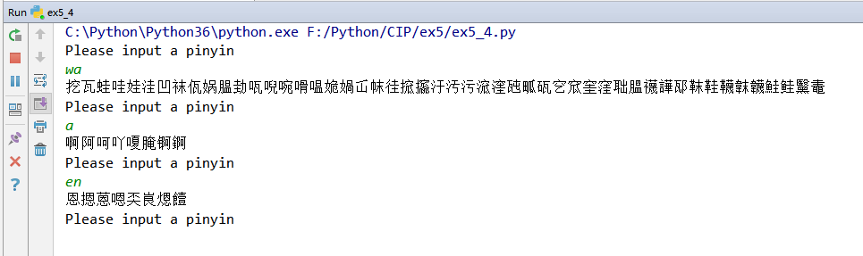
不论是声母+韵母形式，还是无声母仅韵母形式，程序均能顺利查询索引，锁定词表条目位置。

2） 错误用例：
输入不存在的拼音输入码

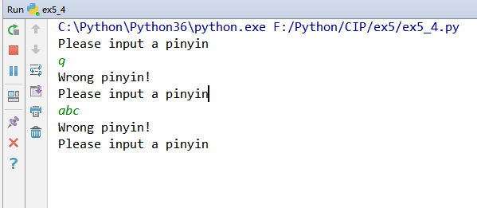
只要是错误的拼音输入码，都能检出并提示Wrong pinyin!

- 实验总结
通过本次实验，我编写Python脚本，实现了变长形式输入码本的构建和检索，索引结构的构建和检索。对中文信息处理中，中文输入法的输入码输入、查表、检索汉字的原理有了具体实在的理解。

